Corner Grocer Item Tracking Program
Estudiante: Daniel Rapalino.
Objetivo
Desarrollar una aplicación en C++ que permita analizar un archivo de texto con los artículos vendidos en una tienda, calcular la frecuencia de compra de cada uno y presentar la información mediante un menú interactivo, una lista de frecuencias y un histograma.
Descripción del programa
El programa implementa una clase llamada GroceryTracker, encargada de leer el archivo de entrada, almacenar la información utilizando un map de la STL y proporcionar diferentes opciones para consultar los datos.
Al iniciar la aplicación, se carga automáticamente el archivo CS210_Project_Three_Input_File.txt, se calculan las frecuencias de los artículos y se genera el archivo frequency.dat como respaldo.
Posteriormente, el usuario puede utilizar un menú para buscar un artículo específico, visualizar la frecuencia de todos los artículos o mostrar un histograma basado en asteriscos.
Diseño del programa
La aplicación está dividida en tres archivos principales:
- main.cpp: contiene el menú principal y controla la interacción con el usuario.
- GroceryTracker.h: declara la clase GroceryTracker, sus atributos y funciones.
- GroceryTracker.cpp: implementa toda la lógica del programa.
Esta organización mejora la legibilidad y facilita el mantenimiento del código.
Funcionalidad
El programa realiza las siguientes tareas:
- Lee automáticamente el archivo de entrada.
- Cuenta la frecuencia de cada artículo mediante un map.
- Permite buscar un artículo específico.
- Muestra una lista con todos los artículos y sus frecuencias.
- Genera un histograma utilizando asteriscos.
- Crea automáticamente un archivo de respaldo llamado frequency.dat.
Conceptos aplicados
Durante el desarrollo del proyecto se utilizaron los siguientes conceptos de programación:
- Programación Orientada a Objetos.
- Clases.
- Encapsulamiento.
- STL (map).
- Lectura y escritura de archivos.
- Funciones.
- Ciclos.
- Estructuras condicionales.
- Menú interactivo.
Evidencias de ejecución
Captura 1
Estructura del proyecto en Visual Studio Code
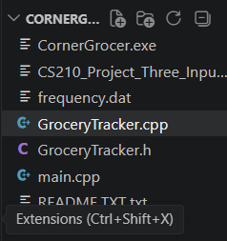
Captura 2
Código fuente
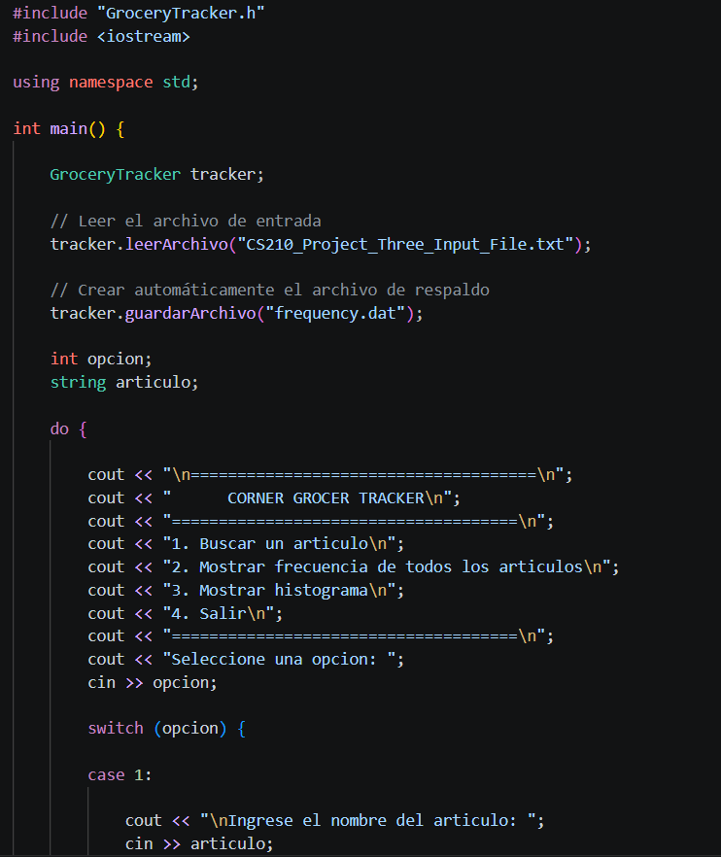
Captura 3
Compilación
Captura 4
Menú principal
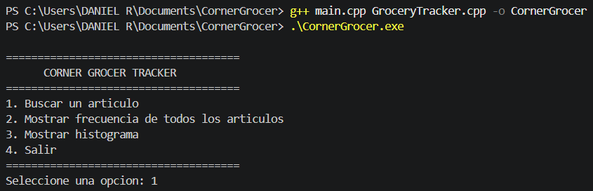
Captura 5
Resultado de la opción 2
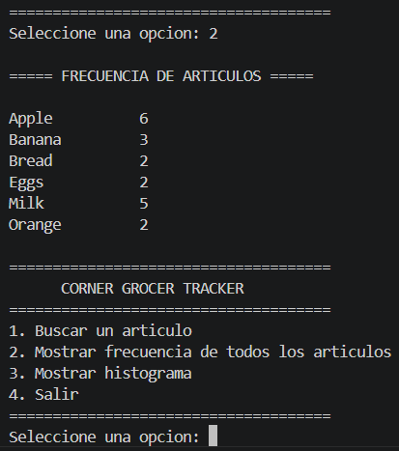
Captura 6
Resultado de la opción 3
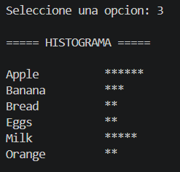
Resultados obtenidos
El programa cumplió correctamente con todos los requisitos establecidos para el proyecto. Se logró leer el archivo de entrada, calcular las frecuencias de los artículos, generar el archivo de respaldo frequency.dat y presentar la información al usuario mediante un menú interactivo.
El uso de la STL permitió almacenar y consultar los datos de manera eficiente, mientras que la organización del proyecto en clases mejoró la estructura y mantenibilidad del código.
Conclusiones
Durante el desarrollo de este proyecto se reforzaron los conocimientos sobre Programación Orientada a Objetos en C++, especialmente el diseño de clases y la separación del código en archivos de encabezado e implementación.
También se aplicaron conceptos relacionados con la Biblioteca Estándar de Plantillas (STL), utilizando un map para almacenar las frecuencias de los artículos y técnicas de lectura y escritura de archivos para procesar y respaldar la información.
Finalmente, el proyecto permitió integrar estructuras de control, funciones y un menú interactivo para desarrollar una aplicación completa y organizada.

